PLANTILLA DE TRABAJO
PLAN DE PRUEBAS
Formato para diseñar, ejecutar y comunicar pruebas de software
Curso / grupo | ADSO – 3219160
Equipo / estudiante(s) | Samuel Gutierrez, Andres Jaramillo, Miguel Garces
Proyecto evaluado | Ruta Contable – Proceso Configuración del sistema · Subproceso Datos del club
Versión / fecha | v1.0 | 22/10/2026

Cómo usar esta plantilla
Completen cada sección con información verificable. Las frases entre corchetes son instrucciones: deben reemplazarlas por decisiones concretas del equipo. El plan debe permitir que otra persona entienda qué se probará, cómo, con qué datos, quién lo hará y cuándo se considerará aceptable el resultado.

1. Objetivo y contexto
Describan brevemente qué problema resuelve el sistema y qué se espera aprender o comprobar con las pruebas.
Objetivo del plan:
Comprobar, desde la interfaz, que el administrador puede consultar y actualizar los datos del club en Configuración del Sistema › Datos del Club, y registrar las diferencias entre lo que piden RN-014 y RN-015 y lo que valida el aplicativo.
Contexto del sistema:
El aplicativo tiene un único registro de datos del club: la pantalla Datos del Club lo muestra siempre precargado y se modifica con “Guardar Cambios”. Por eso “configurar” (RF-014) y “actualizar” (RF-015) se hacen en el mismo formulario y el plan los prueba juntos. El “gestor” de la matriz es un administrador con sesión iniciada; en el proyecto es el dueño (owner) con admin_test. El nombre y la moneda que se guardan aquí son los que muestra el Resumen en Información del Club.

2. Alcance de las pruebas

2.1 Incluido en el alcance
Funcionalidades, módulos o procesos que sí se probarán:
• Consulta de los datos del club: nombre, NIT, dirección, teléfono, email, moneda, día de vencimiento y porcentaje de mora (RF-014).
• Actualización y guardado de esos datos, con sus validaciones y avisos (RF-015).

2.2 Fuera del alcance
Funcionalidades, dispositivos, integraciones o escenarios que no se probarán y por qué:
• Mostrar el nombre y la moneda en el Resumen: se prueba en el subproceso Visualización del sistema.
• Cobro de mensualidades y cálculo de la mora: pertenecen a Gestión de pagos.
• Pestañas Usuarios y Landing page de Configuración del Sistema: son otros subprocesos.
• Pruebas de estrés o carga extrema y pruebas de penetración profundas: no hay ambiente ni tiempo para ello en este ciclo.
• Verificación del hardware (RS-01 a RS-06) y del hosting Linux (RS-10): son requisitos de infraestructura, no del subproceso.

3. Elementos a probar y requisitos
Relacionen cada elemento con el requisito, historia de usuario o regla de negocio que le da origen.
ID | Elemento / módulo | Requisito relacionado | Riesgo o prioridad | Observaciones
EP-DCL-01 | Consulta de los datos del club | RF-014 · RI-014 | Medio | Formulario precargado con el registro único del club. Muestra el aviso “Faltan datos de contacto del club” si NIT, dirección, teléfono o email están vacíos.
EP-DCL-02 | Validación de datos institucionales | RN-014 (RN1 a RN4) · RN-015 (RN-002 y RN-003) | Alto | Solo el nombre es obligatorio (lo exige el navegador con el atributo required). El correo se valida con el campo de correo del navegador; el NIT no se valida; la moneda se elige de una lista (COP, USD o EUR).
EP-DCL-03 | Actualización de los datos | RF-015 · RI-015 | Alto | Se guarda con “Guardar Cambios” y se avisa “Datos del club actualizados correctamente”. No hay restricción para modificar datos críticos (RN6 y RN-004).
EP-DCL-04 | Acceso solo de administradores | RN-015 · RN-001 | Alto | La pantalla está dentro de Configuración del Sistema, visible solo para el rol Administrador; el servidor exige ese rol.

4. Estrategia y tipos de prueba
Marquen las opciones que aplican y expliquen la decisión. No es necesario elegir todos los tipos.
Tipo | ¿Aplica? | ¿Qué se comprobará? | Técnica / herramienta
Funcional | [X] Sí [ ] No | Consulta y actualización de los datos del club (nombre, NIT, dirección, teléfono, email, moneda, día de vencimiento y porcentaje de mora) con sus validaciones. | Caja negra: partición de equivalencias, valores límite y casos negativos; ejecución manual.
Usabilidad | [X] Sí [ ] No | Claridad de formularios, mensajes de error y confirmaciones del subproceso (RNF-002 y RNF-008). | Recorrido de tareas con un usuario de prueba y lista de verificación heurística.
Rendimiento | [ ] Sí [X] No | No aplica de forma individual: las reglas RN-014 y RN-015 no definen tiempos de respuesta. | —
Seguridad | [X] Sí [ ] No | Solo el administrador entra a Configuración del Sistema › Datos del Club; sin sesión no se muestra la pantalla. | Casos negativos por rol y prueba de acceso por URL directa.
Compatibilidad | [ ] Sí [X] No | No aplica de forma individual: navegadores y diseño responsivo se verifican después sobre el sistema completo. | —
Regresión | [X] Sí [ ] No | Repetir los casos fallidos y los de prioridad Alta del subproceso después de cada corrección. | Re-ejecución manual del subconjunto de casos.

Enfoque general (manual, automatizado o mixto) y justificación:
Enfoque manual: todos los casos se ejecutan desde la interfaz web, pantalla por pantalla, con datos ficticios.
Se justifica porque el sistema está en construcción y las reglas de negocio cambian con frecuencia; automatizar ahora costaría más que repetir los casos a mano.

5. Ambiente, herramientas y datos de prueba
Elemento | Descripción / versión | Responsable o ubicación
Ambiente | Pruebas: aplicativo web en un ambiente propio con base de datos de pruebas y datos ficticios, separado de cualquier dato real. Precondición general: existe la cuenta de administrador de prueba admin_test, cargada como dato de prueba; con ella el dueño (owner) hace de “gestor”. | Equipo de pruebas · URL o servidor local: por definir
Sistema operativo | Windows 10/11 (el requisito RS-07 pide Windows 7 o superior, Linux o macOS). | Equipo de cada integrante
Navegador / dispositivo | Chrome, Firefox y Edge (versiones actuales). Tablet y móvil con modo dispositivo de DevTools. | Equipo / emulador del navegador
Herramientas | Este formato (casos y registro de ejecución) y el navegador web. | Carpeta Ruta Contable › Documentacion del Drive
Datos de prueba | Usuarios por rol (administrador, gestor, sin permisos); socios ficticios con documento desde 1000000001; montos válidos, 0 y negativos; textos vacíos y con espacios; fechas límite del periodo. Cuenta admin_test; datos del club completos e incompletos; correos con y sin formato válido; NIT con y sin formato; monedas COP, USD y EUR; día de vencimiento 0, 1, 28 y 29; porcentaje de mora -1, 0 y 10,50. | Archivo de carga en la carpeta del proyecto · responsable: Ejecución

Cuidado con los datos
No utilicen contraseñas reales, datos personales reales ni información sensible. Para la clase, empleen datos ficticios y anoten qué combinación de valores permite repetir la prueba.

6. Roles y responsabilidades
Rol | Persona | Responsabilidades
Diseño de pruebas | Samuel | Diseñar y mantener los casos del subproceso a partir de la matriz de requisitos.
Ejecución | [Por asignar] | Ejecutar los ciclos 1 y 2 según el cronograma y registrar resultados y evidencias.
Desarrollo / corrección | [Por asignar] | Atender los defectos por severidad y confirmar cada corrección.
Revisión / aprobación | [Por asignar] | Verificar los criterios de salida y aprobar el cierre del subproceso.

7. Criterios del plan
Los criterios convierten el plan en una decisión objetiva: indican cuándo se puede comenzar, cuándo se puede cerrar y cuándo se debe detener el trabajo.
Criterio | Definición para este proyecto
Entrada | Subproceso Datos del club desplegado en el ambiente de pruebas; usuarios de prueba creados por rol; datos ficticios cargados; requisitos RF-014 y RF-015 sin ambigüedades pendientes.
Salida / aceptación | 100 % de los casos de prioridad Alta ejecutados; al menos 90 % de los casos aprobados; ningún defecto crítico o alto abierto; reglas de negocio del subproceso verificadas.
Suspensión | Ambiente caído más de 1 hora; defecto bloqueante que impide iniciar sesión o abrir el subproceso; base de datos dañada; más del 30 % de los casos fallidos en un mismo ciclo.
Reanudación | Defecto corregido y verificado, nueva versión desplegada, base de datos restaurada y prueba de humo (inicio de sesión y apertura del subproceso) aprobada.

8. Diseño de casos de prueba
Cada caso debe ser reproducible. Escriban pasos concretos, datos específicos y un resultado esperado observable.
ID | Funcionalidad / requisito | Precondiciones | Pasos de prueba | Resultado esperado | Prioridad
CP-DCL-01 | Datos del club · RF-014 · Consultar los datos del club (positivo) | Sesión de administrador iniciada (admin_test). | 1. En el menú lateral pulsar “Configuración del Sistema”.  2. Abrir la pestaña “Datos del Club”.  3. Leer el título “Datos del Club” y los campos Nombre del Club, NIT / ID Fiscal, Dirección, Teléfono, Email, Moneda, Día de vencimiento por defecto y % Mora. | Se muestra el formulario con los datos actuales del club ya cargados en los campos. | Alta
CP-DCL-02 | Datos del club · RF-014 · Aviso de datos de contacto faltantes | Sesión de administrador iniciada (admin_test); pestaña “Datos del Club” abierta; NIT, dirección, teléfono o email vacíos. | 1. Leer el aviso amarillo sobre el formulario.  2. Completar NIT, Dirección, Teléfono y Email y pulsar “Guardar Cambios”.  3. Volver a abrir la pestaña. | El aviso dice “Faltan datos de contacto del club (NIT, dirección, teléfono o email)” y desaparece cuando los cuatro datos están guardados. | Media
CP-DCL-03 | Datos del club · RF-015 · Actualizar el nombre del club (positivo) | Sesión de administrador iniciada (admin_test); pestaña “Datos del Club” abierta. | 1. En Nombre del Club escribir “Club Prueba BMX”.  2. Pulsar “Guardar Cambios”.  3. Salir de Configuración del Sistema y volver a abrir “Datos del Club”.  4. Ir al Resumen y mirar Información del Club. | Se muestra el aviso “Datos del club actualizados correctamente”, el nombre queda guardado al volver y el Resumen muestra “Club Prueba BMX”. | Alta
CP-DCL-04 | Datos del club · RF-014 / RF-015 · Completar los datos institucionales (positivo) | Sesión de administrador iniciada (admin_test); pestaña “Datos del Club” abierta. | 1. Escribir NIT 900123456-7, Dirección “Calle 10 # 5-20”, Teléfono 3001234567 y Email club@prueba.test.  2. Pulsar “Guardar Cambios”. | Se guardan los datos con el aviso de éxito y los cuatro campos quedan con lo escrito. | Alta
CP-DCL-05 | Datos del club · RF-015 / RN-002 · El nombre del club es obligatorio (negativo) | Sesión de administrador iniciada (admin_test); pestaña “Datos del Club” abierta. | 1. Borrar el contenido de Nombre del Club.  2. Pulsar “Guardar Cambios”. | No se guarda: el navegador muestra “Completa este campo” sobre Nombre del Club y no se envía nada al servidor. (El aviso propio del aplicativo “El nombre del club es obligatorio” no llega a mostrarse; se registra como observación.) | Alta
CP-DCL-06 | Datos del club · RF-014 / RN3 · Email con formato inválido (negativo) | Sesión de administrador iniciada (admin_test); pestaña “Datos del Club” abierta. | 1. En Email escribir “club.prueba” (sin @).  2. Pulsar “Guardar Cambios”. | No se guarda: el campo Email exige un formato de correo válido. | Alta
CP-DCL-07 | Datos del club · RF-014 / RN2 · NIT con formato inválido | Sesión de administrador iniciada (admin_test); pestaña “Datos del Club” abierta. | 1. En NIT / ID Fiscal escribir “abc”.  2. Pulsar “Guardar Cambios”. | Según la matriz el NIT debe validarse. El aplicativo no valida el NIT y lo guarda tal cual: se registra como diferencia. | Media
CP-DCL-08 | Datos del club · RF-014 / RN4 · Moneda única | Sesión de administrador iniciada (admin_test); pestaña “Datos del Club” abierta. | 1. Abrir la lista Moneda y revisar sus opciones.  2. Elegir “Dólar Americano (USD)” y pulsar “Guardar Cambios”.  3. Ir al Resumen y mirar la Moneda en Información del Club.  4. Volver a Datos del Club y dejar “Peso Colombiano (COP)”. | La lista ofrece COP, USD y EUR y solo una puede estar elegida; tras guardar, el Resumen muestra USD y luego COP. | Media
CP-DCL-09 | Datos del club · RF-015 · Límites del día de vencimiento (1 a 28) | Sesión de administrador iniciada (admin_test); pestaña “Datos del Club” abierta. | 1. En Día de vencimiento por defecto escribir 0 y pulsar “Guardar Cambios”.  2. Repetir con 1, con 28 y con 29. | Con 1 y 28 se guarda; con 0 y con 29 no se guarda porque el campo solo admite de 1 a 28. | Media
CP-DCL-10 | Datos del club · RF-015 · Límites del porcentaje de mora | Sesión de administrador iniciada (admin_test); pestaña “Datos del Club” abierta. | 1. En % Mora escribir -1 y pulsar “Guardar Cambios”.  2. Repetir con 0 y con 10,50. | Con -1 no se guarda porque el mínimo es 0; con 0 y con 10,50 se guarda. | Media
CP-DCL-11 | Datos del club · RF-015 · Los cambios sin guardar no se conservan | Sesión de administrador iniciada (admin_test); pestaña “Datos del Club” abierta. | 1. Cambiar el Nombre del Club sin pulsar “Guardar Cambios”.  2. Salir de Configuración del Sistema y volver a abrir “Datos del Club”. | El campo muestra el nombre guardado antes, no el que se escribió. | Media
CP-DCL-12 | Datos del club · RF-015 / RN-001 · Sin sesión no se accede a los datos del club | Sesión cerrada. | 1. Cerrar sesión.  2. Pulsar el botón “Atrás” del navegador. | No se muestra la pantalla Datos del Club; se pide iniciar sesión. | Alta
CP-DCL-13 | Datos del club · RF-015 / RN6 · Restricción para modificar datos críticos | Sesión de administrador iniciada (admin_test); pestaña “Datos del Club” abierta; el ambiente ya tiene transacciones registradas. | 1. Cambiar la Moneda y el NIT / ID Fiscal.  2. Pulsar “Guardar Cambios”. | Según la matriz los datos críticos tienen restricción de modificación. El aplicativo permite cambiarlos sin restricción a cualquier administrador: se registra como diferencia. | Media

Evidencias de pantalla de los casos
Las figuras siguen la ruta de uso real y el orden de los grupos de la tabla de casos: Datos del club (una sola pantalla). Hay una figura por cada estado distinto de la pantalla y cada grupo indica los casos que se ejecutan sobre ella. Las capturas se tomaron en el ambiente de pruebas local; solo la figura 2 se tomó después de guardar un cambio, hecho en la base de pruebas; los recuadros rojos numerados señalan los elementos que los casos revisan. Los resultados de cada ejecución se registran en el ítem 9.

Datos del club (CP-DCL-01 a CP-DCL-13)
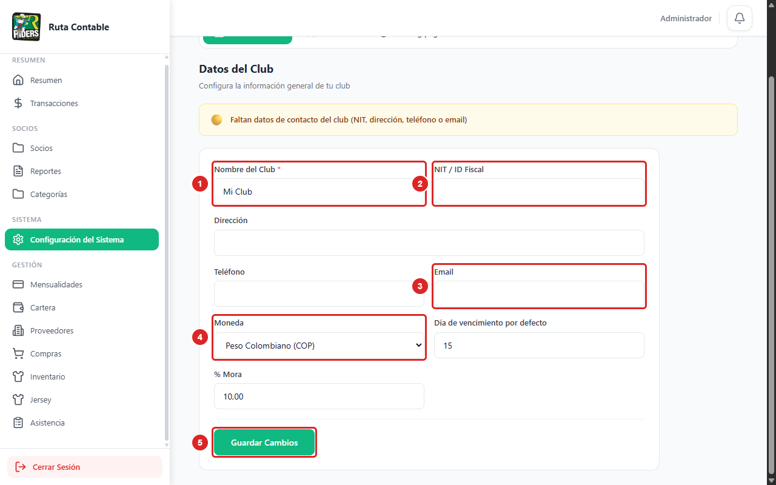
Figura 1. Pantalla Datos del Club.
1. Nombre del Club (obligatorio).
2. NIT / ID Fiscal del club.
3. Email de contacto del club.
4. Moneda con la que se muestran los importes.
5. Guardar Cambios (en la captura no se pulsa).
Casos CP-DCL-01, 02 y 04. La figura se tomó en el ambiente de pruebas local, con NIT, dirección, teléfono y email vacíos: por eso se ve el aviso amarillo de datos faltantes. También se ven Dirección, Teléfono, Día de vencimiento por defecto y % Mora.
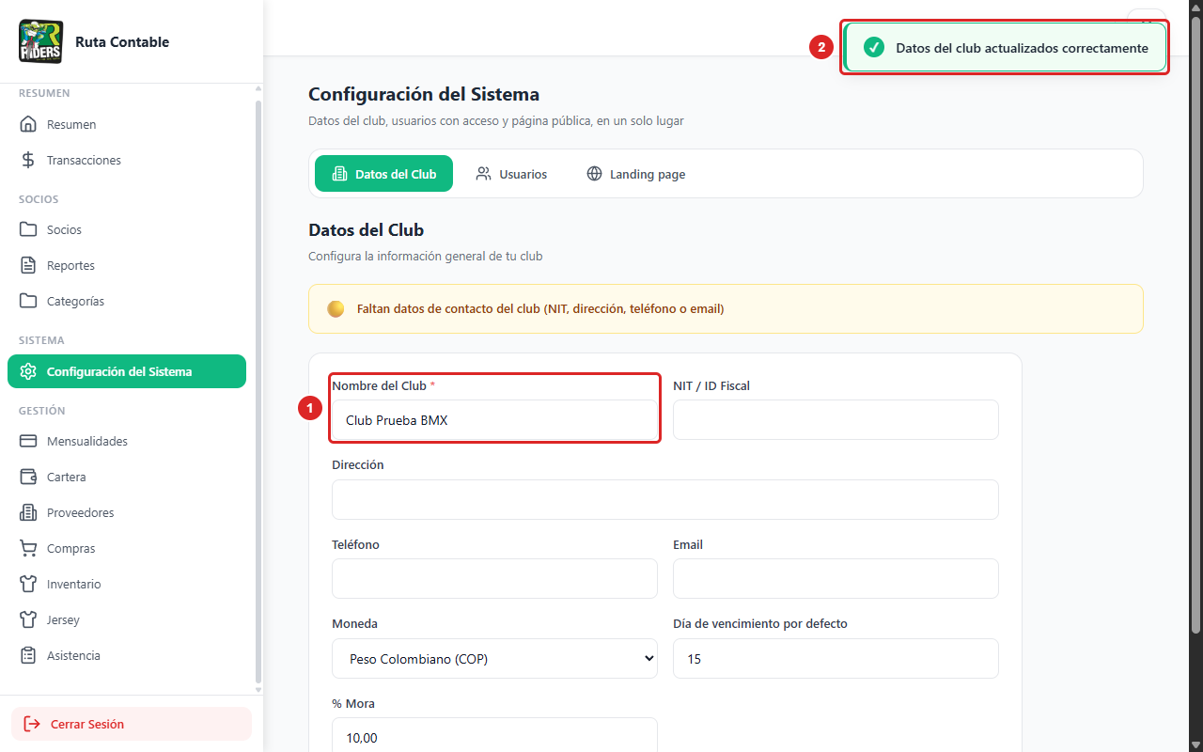
Figura 2. Datos del Club después de guardar.
1. Nombre del Club con el valor “Club Prueba BMX”.
2. Aviso “Datos del club actualizados correctamente”.
Caso CP-DCL-03, pasos 1 a 3. El aviso aparece arriba a la derecha tras pulsar Guardar Cambios.
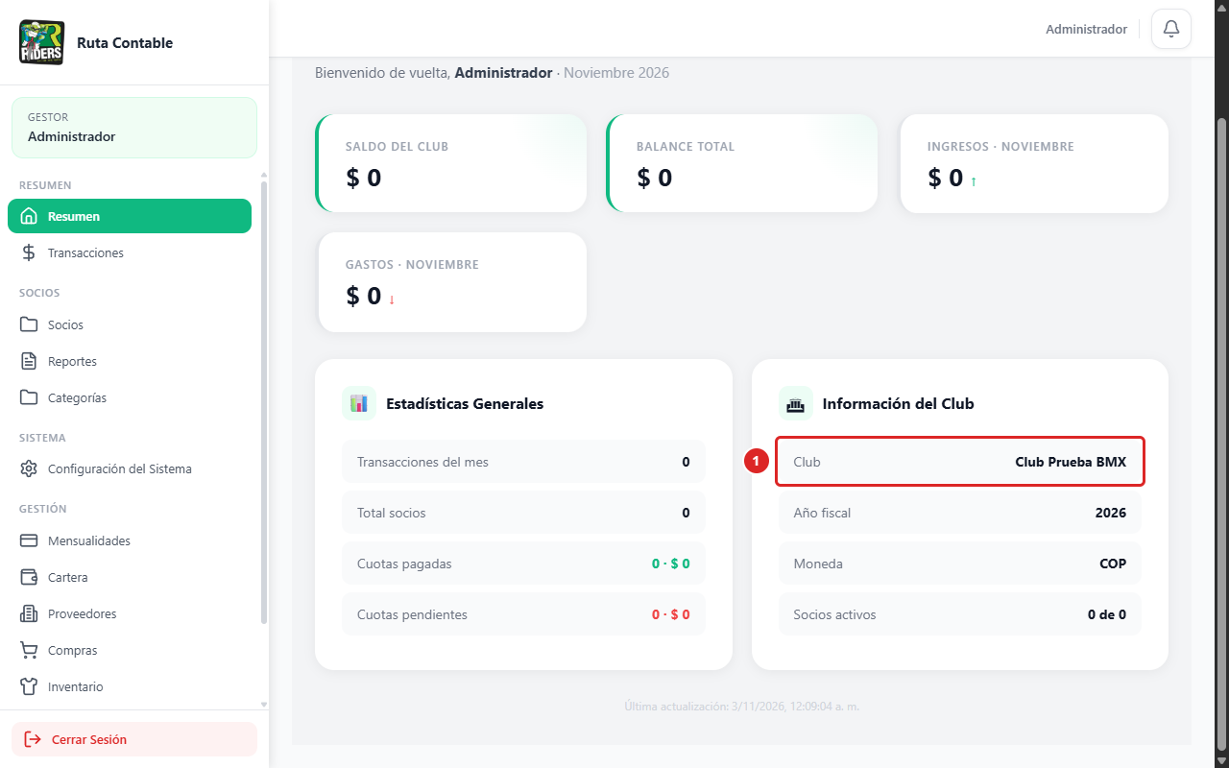
Figura 3. Resumen: Información del Club con el nombre nuevo.
1. Club: muestra el nombre guardado (“Club Prueba BMX”).
Caso CP-DCL-03, paso 4. La Moneda muestra COP, el valor que tenía el club.
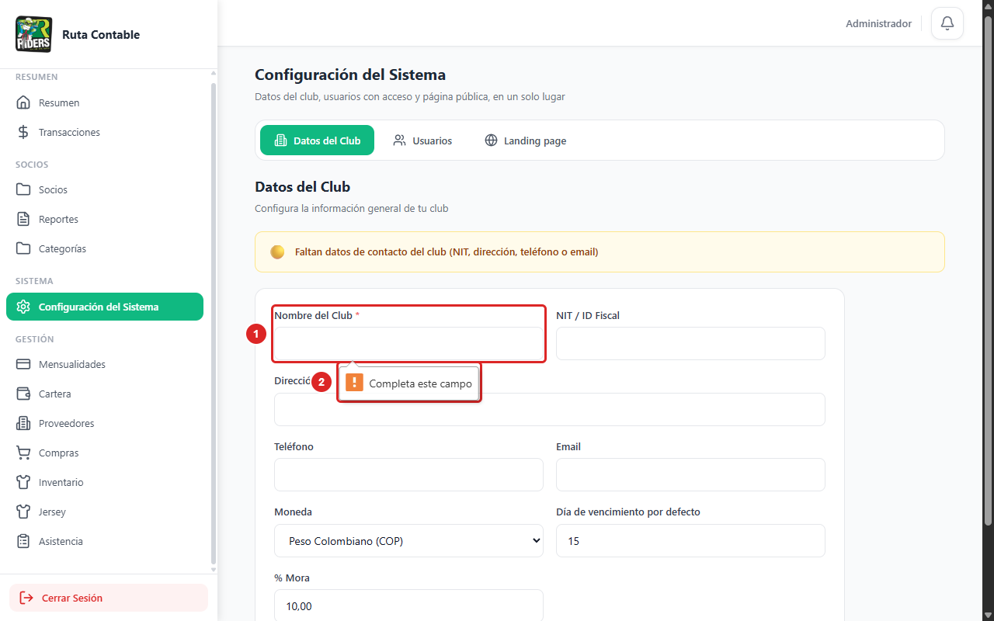
Figura 4. Nombre del Club vacío.
1. Nombre del Club vacío. Chrome muestra su aviso “Completa este campo” junto al campo y no deja guardar.
Caso CP-DCL-05. El aviso es del navegador (no lleva número); el mensaje propio del aplicativo no llega a mostrarse.
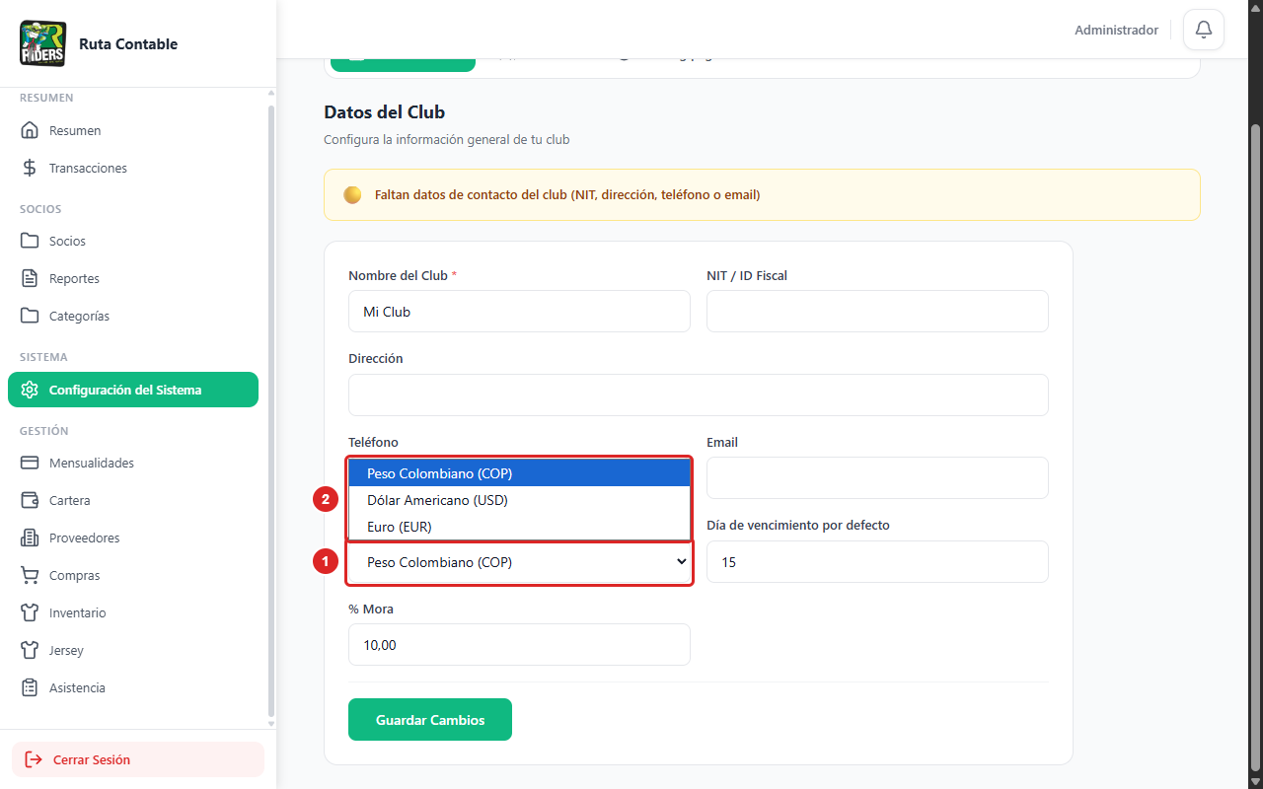
Figura 5. Lista Moneda desplegada.
1. Lista Moneda.
2. Opciones disponibles: Peso Colombiano (COP), Dólar Americano (USD) y Euro (EUR).
Caso CP-DCL-08. Solo se puede elegir una moneda a la vez.

Consejo: incluyan casos positivos, negativos, valores límite y permisos diferentes cuando el sistema lo requiera.

9. Registro de ejecución
Caso | Fecha | Ejecutor | Resultado | Evidencia / enlace | Defecto
CP-DCL-01 |  |  | NO EJECUTADO
CP-DCL-02 |  |  | NO EJECUTADO
CP-DCL-03 |  |  | NO EJECUTADO
CP-DCL-04 |  |  | NO EJECUTADO
CP-DCL-05 |  |  | NO EJECUTADO
CP-DCL-06 |  |  | NO EJECUTADO
CP-DCL-07 |  |  | NO EJECUTADO
CP-DCL-08 |  |  | NO EJECUTADO
CP-DCL-09 |  |  | NO EJECUTADO
CP-DCL-10 |  |  | NO EJECUTADO
CP-DCL-11 |  |  | NO EJECUTADO
CP-DCL-12 |  |  | NO EJECUTADO
CP-DCL-13 |  |  | NO EJECUTADO

Estados sugeridos
APROBADO: el resultado real coincide con el esperado. FALLIDO: existe una diferencia o defecto. BLOQUEADO: no se puede ejecutar por una dependencia. NO EJECUTADO: quedó pendiente.

10. Registro de defectos
ID | Título / resumen | Pasos para reproducir | Esperado vs. real | Severidad | Estado | Responsable
— | Sin defectos registrados: el plan aún no se ha ejecutado.

11. Riesgos y contingencias
Riesgo | Probabilidad / impacto | Respuesta o mitigación | Responsable
RF-014 (configurar) y RF-015 (actualizar) son el mismo formulario: el aplicativo tiene un único registro de datos del club | Media / Baja | Probarlos juntos y dejar claro en el plan que cubren la misma pantalla. | Diseño de pruebas
El aviso propio “El nombre del club es obligatorio” del aplicativo es inalcanzable: el atributo required del campo lo frena antes y el usuario solo ve el aviso del navegador | Baja / Baja | Retirar el código muerto o quitar required para que se vea el mensaje del aplicativo. | Diseño de pruebas
RN1 pide registro obligatorio de los datos institucionales y solo el nombre es obligatorio | Alta / Media | Hacer obligatorios NIT y correo o ajustar RN1 a “nombre obligatorio”. | Diseño de pruebas
El NIT no se valida (RN2) y el formato del correo y los límites del día y la mora solo se validan en pantalla, no en el servidor | Alta / Media | Validar en el servidor y agregar la validación del NIT, o ajustar RN2. | Diseño de pruebas
RN6 y RN-004 piden restringir la modificación de datos críticos y no existe esa restricción | Media / Alta | Definir qué datos son críticos y cómo se restringen, o retirar la regla de la matriz. | Diseño de pruebas
Ambiente de pruebas inestable o con datos contaminados | Media / Alta | Respaldar la base de datos y restaurarla antes de cada ciclo de ejecución. | Ejecución
Uso accidental de datos personales reales de socios | Baja / Alta | Usar solo datos ficticios (correos @prueba.test, documentos 1000000001 en adelante). | Diseño de pruebas
Poco tiempo para ejecutar todos los casos antes de la entrega | Media / Media | Ejecutar primero los casos de prioridad Alta y dejar los de prioridad Baja para el final. | Ejecución

12. Cronograma y entregables
Actividad / entregable | Responsable | Fecha inicio | Fecha fin | Estado
Revisar los requisitos del subproceso y aclarar ambigüedades | Diseño de pruebas | 22/10/2026 | 23/10/2026 | En curso
Diseñar los casos de prueba (secciones 1 a 8) | Diseño de pruebas | 22/10/2026 | 23/10/2026 | En revisión
Preparar ambiente y datos de prueba ficticios | Ejecución | 23/10/2026 | 26/10/2026 | Pendiente
Ejecución del ciclo 1 y registro de evidencias | Ejecución | 27/10/2026 | 30/10/2026 | Pendiente
Corrección de defectos | Desarrollo / corrección | 28/10/2026 | 03/11/2026 | Pendiente
Regresión (ciclo 2) de casos fallidos y de prioridad Alta | Ejecución | 04/11/2026 | 06/11/2026 | Pendiente
Informe de cierre y aprobación | Revisión / aprobación | 09/11/2026 | 10/11/2026 | Pendiente

13. Cierre y aprobación
Conclusiones principales y recomendación del equipo:
Se diseñaron 13 casos para RF-014 y RF-015 (6 de prioridad Alta, 7 Media y 0 Baja), con escenarios positivos, negativos y de límite.
El subproceso es corto y se ejecuta en una sola pantalla: conviene empezar por consultar y guardar el nombre, porque el Resumen lo usa, y dejar al final los casos que registran diferencias con la matriz.
Estado: pendiente de ejecución. Recomendación: aclarar las observaciones de la sección 3 antes de iniciar el ciclo 1.
Revisado por | Pendiente de revisión
Fecha de revisión | Pendiente
Decisión | [ ] Aprobado [ ] Aprobado con observaciones [ ] Requiere ajustes
Observaciones finales | Pendiente de la ejecución del plan.

Lista de verificación para entregar
Antes de entregar, revisen cada punto:
[ ] | El objetivo y el alcance se entienden sin explicación oral adicional.
[ ] | Cada funcionalidad importante está relacionada con un requisito o regla de negocio.
[ ] | Los tipos de prueba elegidos tienen una justificación.
[ ] | El ambiente, las herramientas y los datos permiten repetir las pruebas.
[ ] | Los casos tienen precondiciones, pasos y resultados esperados verificables.
[ ] | Se contemplan escenarios positivos, negativos y de límite cuando corresponda.
[ ] | Los defectos tienen información suficiente para reproducirse.
[ ] | Los criterios de entrada, salida, suspensión y reanudación son medibles.
[ ] | El cronograma y los responsables están definidos.
[ ] | El documento fue revisado por todos los integrantes del equipo.
Fin de la plantilla · Adáptenla al proyecto y a las instrucciones del docente

